Czy opłaca się kupować walutę na wakacje w zimę?
Wiele osób jest przekonanych, że zakup waluty obcej w lecie to zły wybór, ponieważ waluty są wtedy najdroższe. Czy tak jest naprawdę?

Jednym z czynników, które kreują taką opinię, jest wzmożony ruch w kantorach stacjonarnych w wakacje. Kolejki oczekujących mogą dawać wrażenie, że kurs rośnie, bo każdy kupuje lub sprzedaje. Podobne zjawisko występuje w gronie inwestorów giełdowych, którzy żywią przekonanie, że w miesiącach letnich inwestorzy realizując zysk wypoczywają na plaży i odbija się to na mniejszych obrotach giełdowych. Zarówno pierwsze, jak i drugie przekonanie jest błędne, co potwierdzają statystyki.
Poniżej przedstawiliśmy notowania euro oraz dolara w ostatnich 10 latach z wyznaczonym obszarem od końca czerwca do początku września.

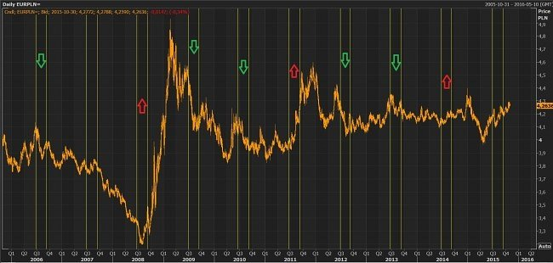
W przypadku euro na dziesięć badanych okresów wakacyjnych, pięć to zdecydowane umocnienie się polskiej waluty przy trzech znacznych przecenach. Wakacje w 2007 oraz w 2015 roku pomijamy, gdyż cena złotego w tym okresie była zbliżona w czerwcu i wrześniu, chociaż podczas wakacji notowała swoje minima.

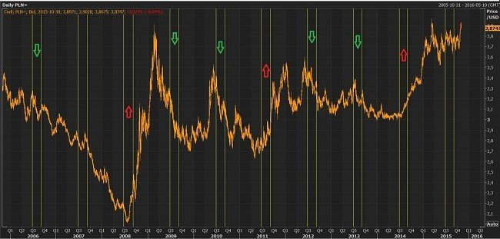
Podobne zjawisko występuje na wykresie dolara amerykańskiego. Występuje tu zależność z euro, gdyż zachowanie się złotego jest takie samo jak w przypadku waluty strefy euro.
Dlaczego tak się dzieje? Trzeba pamiętać, że rynek walutowy to w głównej mierze transakcje instytucji finansowych oraz firm, które w wakacje cały czas pracują i wymieniają walutę. Ponadto ogromny wpływ na wycenę złotego mają aspekty makroekonomiczne. Słabsze okresy w 2008 i 2011 roku były spowodowane globalnym kryzysem, który silnie odbił się na wycenie krajowej waluty.
Kiedy kupować najtaniej walutę na wakacje?
Najlepszego momentu na zakup waluty niestety nie ma. Można posiłkować się różnego typu analizami, ale nie ma co ukrywać, że prognozowanie przyszłego kursu jest bardzo trudne. Ważniejsze od terminu jest natomiast miejsce zakupu waluty. Do najpopularniejszych należą oczywiście banki oraz kantory stacjonarne. Pomimo wygody, jaką jest natychmiastowy zakup waluty, należy się liczyć ze sporymi marżami tych instytucji.
Wraz z rozwojem technologicznym, a w szczególności dostępem do usług internetowych, system wymiany walut mocno ewoluował. Obecnie najlepsze rozwiązanie oferują kantory internetowe, które umożliwiają klientom tańszą wymianę walut zarówno względem banku, jak i kantoru stacjonarnego. Dodatkowo jako instytucja płatnicza zapewniają bezpieczeństwo transakcji.
Oprócz wymiany walutowej klienci takich podmiotów mają dostęp do szeregu dodatkowych usług, które w niektórych przypadkach mogą zastąpić te proponowane przez tradycyjny bank. Szeroki zakres możliwości oferuje Rkantor.com, który w swojej umożliwia klientom otwarcie bezpłatnego portfela walutowego, dzięki czemu nie trzeba otwierać często płatnych rachunków bankowych. Dodatkowym udogodnieniem jest możliwość wypłaty w wybranych oddziałach banku Raiffeisen Polbank na terenie całej Polski.
Robert Galoch, dealer Rkantor.com

